опросный лист для подбора ШЛАМОВОГО НАСОСА
Данные заказчика
Организация: ______________________________; Должность: ____________________________________ ФИО__________________________________; Телефоны: ____________________________________
E-mail: ______________________________

Параметры пульпы (гидросмеси) ___________________________
Параметры гидросистемы
диаметр нагнетательного трубопровода (D), мм._________________
длина трубопровода (L), мм.__________________________________
Со стороны всаса
количество задвижек________________________________________
количество отводов 90 ̊_______________________________________
количество переходников____________________________________
статический напор на всасе (Zs) м., ____________________________
Со стороны нагнетания
Тип задвижек: __________________________количество: _________
количество отводов 90 ̊ (радиус 3хD и более)____________________
количество отводов 90 ̊ (радиус 2хD)___________________________
количество переходников (конфузоров)_____________ ___________
угол переходников (конфузоров)
количество колен___________________________________________
количество тройников_______________________________________
количество резиновых отводов (радиус более 10хD) _____________
статический напор на нагнетании (Zd), м. _______________________

Способ регулирования параметров насоса
регулировка задвижкой на всасе______________________________
частотное регулирование____________________________________
клиноременная передача____________________________________
не регулируется____________________________________________

Данные применяемого насоса
Марка применяемого насоса___________________________________
Номинальная подача (Оном), м³/час______________________________________
Напор (Н), м.__________________________________ ________________________
Мощность приводного электродвигателя, кВт_____________________
Частота вращения приводного двигателя, об/мин._________________
Материал проточной части_____________________________________
Марка электродвигателя_______________________________________
Параметры несущей среды ___________________________________
Тип: __________________________________________________________
удельный вес |  | плотность, т/м³
температура, ^{O}C |  | pH
вязкость, сСт

тип твёрдого: ___________________________________________________
(медный концентрат, никелевый концентрат, песок, гравий и т.д.)

удельный вес твёрдого (S), т/м³ ___________________________________
удельный вес пульпы (Sm), т/м³____________________________________
средний размер частиц (d50), | мкм
 | мм
концентрация твёрдого | (Cw) по весу, %
 | (Cv) по объёму, %

массовая подача сухого твёрдого (по руде) (М), т/ч. ___________________
Фракционный состав
Диаметр частиц, мм | Содержание, % | Диаметр частиц, мм | Содержание, %

Требуемые параметры насоса
номинальная подача (Оном), м³/час__________________________________
минимальная подача (Qmin), м³/час__________________________________
максимальная подача (Qmax), м³/час_________________________________
напор (H), м кавитационный запас (NPSH), м. ________________________

Требуемые параметры насоса
марка насоса:___________________________________________________
Номинальная подача (Оном), м³/час__________________________________
Минимальная подача (Оном), м³/час_________________________________
Максимальная подача (Оном), м³/час________________________________
напор (H), м.____________________________________________________
Кавитационный запас _(NPSH), м.__________________________________

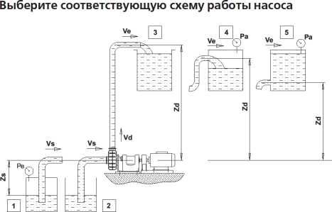
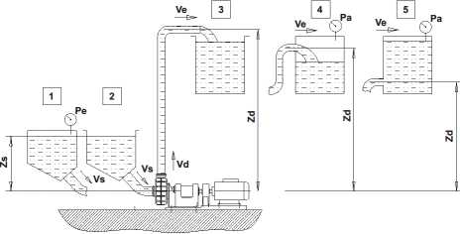

питание из закрытого зумпфа - свободный слив (1-3)______________________
питание из закрытого зумпфа - слив в закрытый бак (1-4)___________________
питание из закрытого зумпфа - закрытый бак (гидроцикпон*) (1-5)___________
питание из открытого зумпфа - свободный слив (2-3)______________________
питание из открытого зумпфа - слив в закрытый бак (2-4)__________________
питание из открытого зумпфа – закрытый бак (гидроциклон*) (2-5)__________
всас из закрытой ёмкости - свободный слив (1-3)___________________
всас из закрытой ёмкости - слив в закрытый бак (1-4)_______________
всас из закрытой ёмкости - закрытый бак (гидроциклон) (1-5)________
всас из открытой ёмкости - свободный слив (2-3)___________ _______
всас из открытой ёмкости - слив в закрытый бак (2-4)_____ _________
всас из открытой ёмкости - закрытый бак (гидроциклон*) (2-5)_______

*При работе на гидроциклон указать давление на входе

Отметьте нужное расположение нагнетательного патрубка

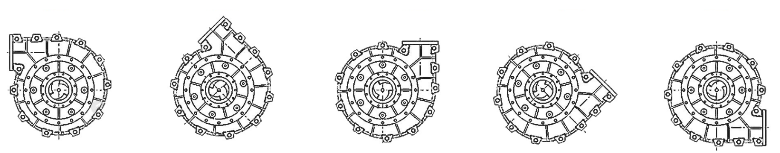
Выберите вариант компоновки насосного агрегата

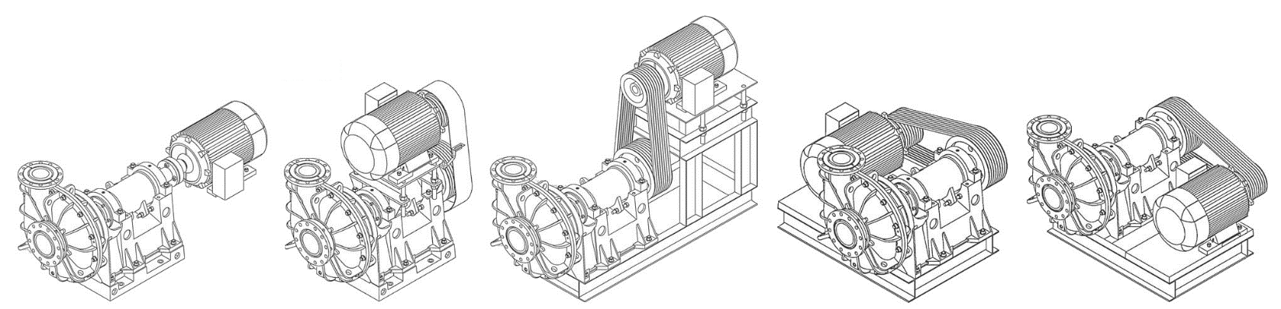

Дополнительные требования ____________________________________________________________________________
__________________________________________________________________________________________________
________________________________________________________________________________________________________________________________________________________________________________________________________________________________________________________________________________________________________________________________________________________________________________________________________
____________________________________________________________________________________________________________________________________________________________________________________________________

ФИО и подпись ответственного ____________________________________________
Дата заполнения ____________________

